**Temat zajęć: „ Pogoda na wiosenne dni”**

**Cele:** dostrzeganie zmian zachodzących w przyrodzie w związku z nadejściem wiosny, poznawanie zjawisk atmosferycznych charakterystycznych dla obecnej pory roku, zachęcanie do prowadzenia kalendarza pogody, doskonalenie umiejętności odczytywania informacji przedstawionych za pomocą symbolicznego zapisu, rozwijanie umiejętności matematycznych.

**1.Omówienie zjawisk atmosferycznych na podstawie poniższej planszy.**

Udziel odpowiedzi na pytania:

* Jakie zjawiska atmosferyczne mogą towarzyszą obecnej porze roku?
* Czy w marcu może padać śnieg?
* Jakie przysłowie odzwierciedla zmieniającą się pogodę początkiem wiosny?
* Powiedz, jaka dzisiaj jest pogoda za oknem?

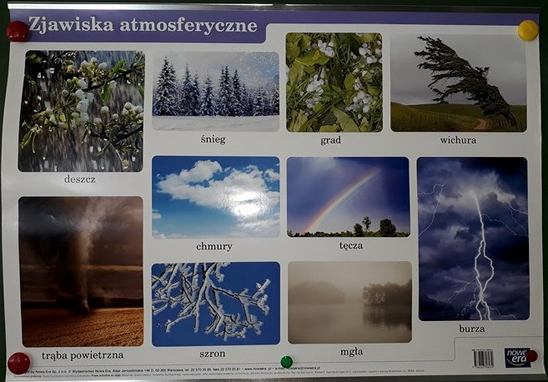

2.Pomiary pogody. Proszę przeczytać i zapoznać dzieci z przyrządami meteorologicznymi, będzie im wtedy łatwiej wykonać ćw.1 ze str. 48 oraz ćw. 1 ze str.49.

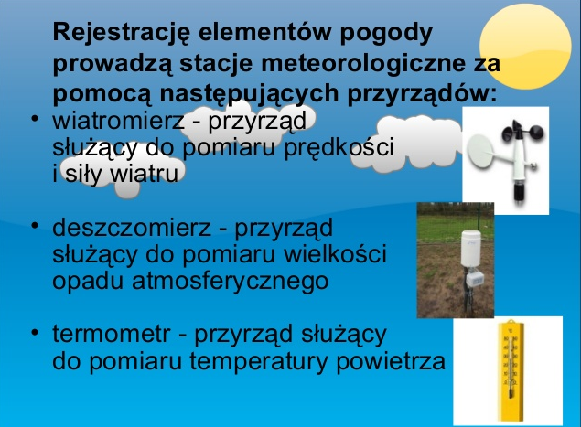

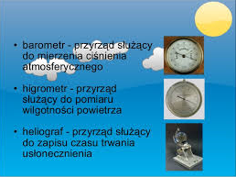

3. Mój kalendarz pogody- założenie kalendarza do rejestrowania zjawisk pogodowych. Proszę wydrukować dzieciom kalendarz(można go też narysować) Poniżej znajdują się symbole pogody, czarno-białe, kolorowe w zależności od upodobań. Do wyboru, do koloru, najważniejsze aby, każde dziecko każdego dnia zapisało od dzisiaj dzień tygodnia(proszę rodziców o pomoc) i przy okazji spaceru bądź zabawy na swoim podwórku zaobserwowało jaką dzisiaj mamy pogodę. Proszę wkleić bądź narysować odpowiedni symbol.

Na kalendarzu zaznaczono rubrykę temperatura-wiadomo, że nie wykonujemy dokładnych pomiarów, dwa razy w ciągu dnia Proszę, aby dzieci zapisały np.: czy jest ciepło, czy zimno.

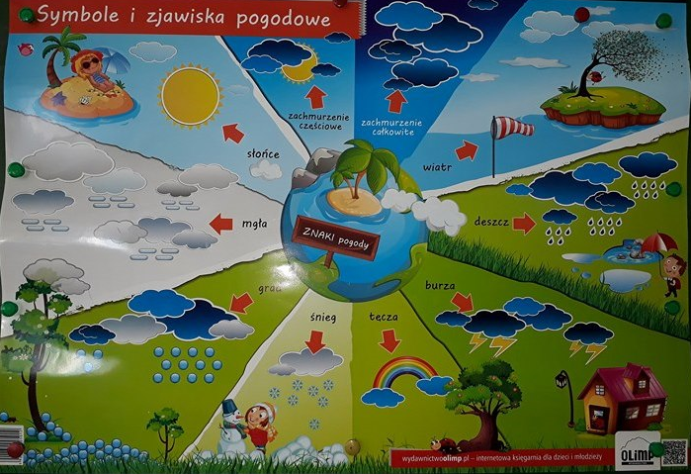

**Zanim Rodzice wydrukują Wam kalendarz pogody Wy w tym czasie możecie poćwiczyć.**

* **Zrób 15 przysiadów**
* **Połóż się na macie bądź dywanie i naśladuj jazdę na rowerze. Pomoże Ci w tym rymowanka: „ Jedzie rowerek na spacerek, jaki dzisiaj ma numerek?” Wymyśl liczbę np. 4 i tyle razy w pozycji leżącej zrób nożyce.**
* **"Słońce i deszczyk": biegajcie po pokoju. Na hasło Mamusi: "słońce!" zatrzymajcie się i stańcie z podniesionymi rękami w górę. Na hasło: "deszcz!" przykucnijcie i schowajcie głowy.**
* **"Bocian" - chodźcie po pokoju i wysoko unoście kolana. Co pewien czas jak bociany, zatrzymajcie się i stańcie na jednej nodze, rozkładając szeroko ramiona. Ciekawe komu uda się zachować równowagę....**
* **Wykonaj 10 pajacyków**
* **Poskacz jak żabka**

**Tygodniowy kalendarz pogody**



|  |  |  |
| --- | --- | --- |
| **Dzień tygodnia, data** | **Temperatura** | **Zjawiska pogodowe** |
|  |  |  |
|  |  |  |
|  |  |  |
|  |  |  |
|  |  |  |
|  |  |  |
|  |  |  |
|  |  |  |

**Czarno-białe symbole pogodowe do wycięcia i naklejania na kalendarz**

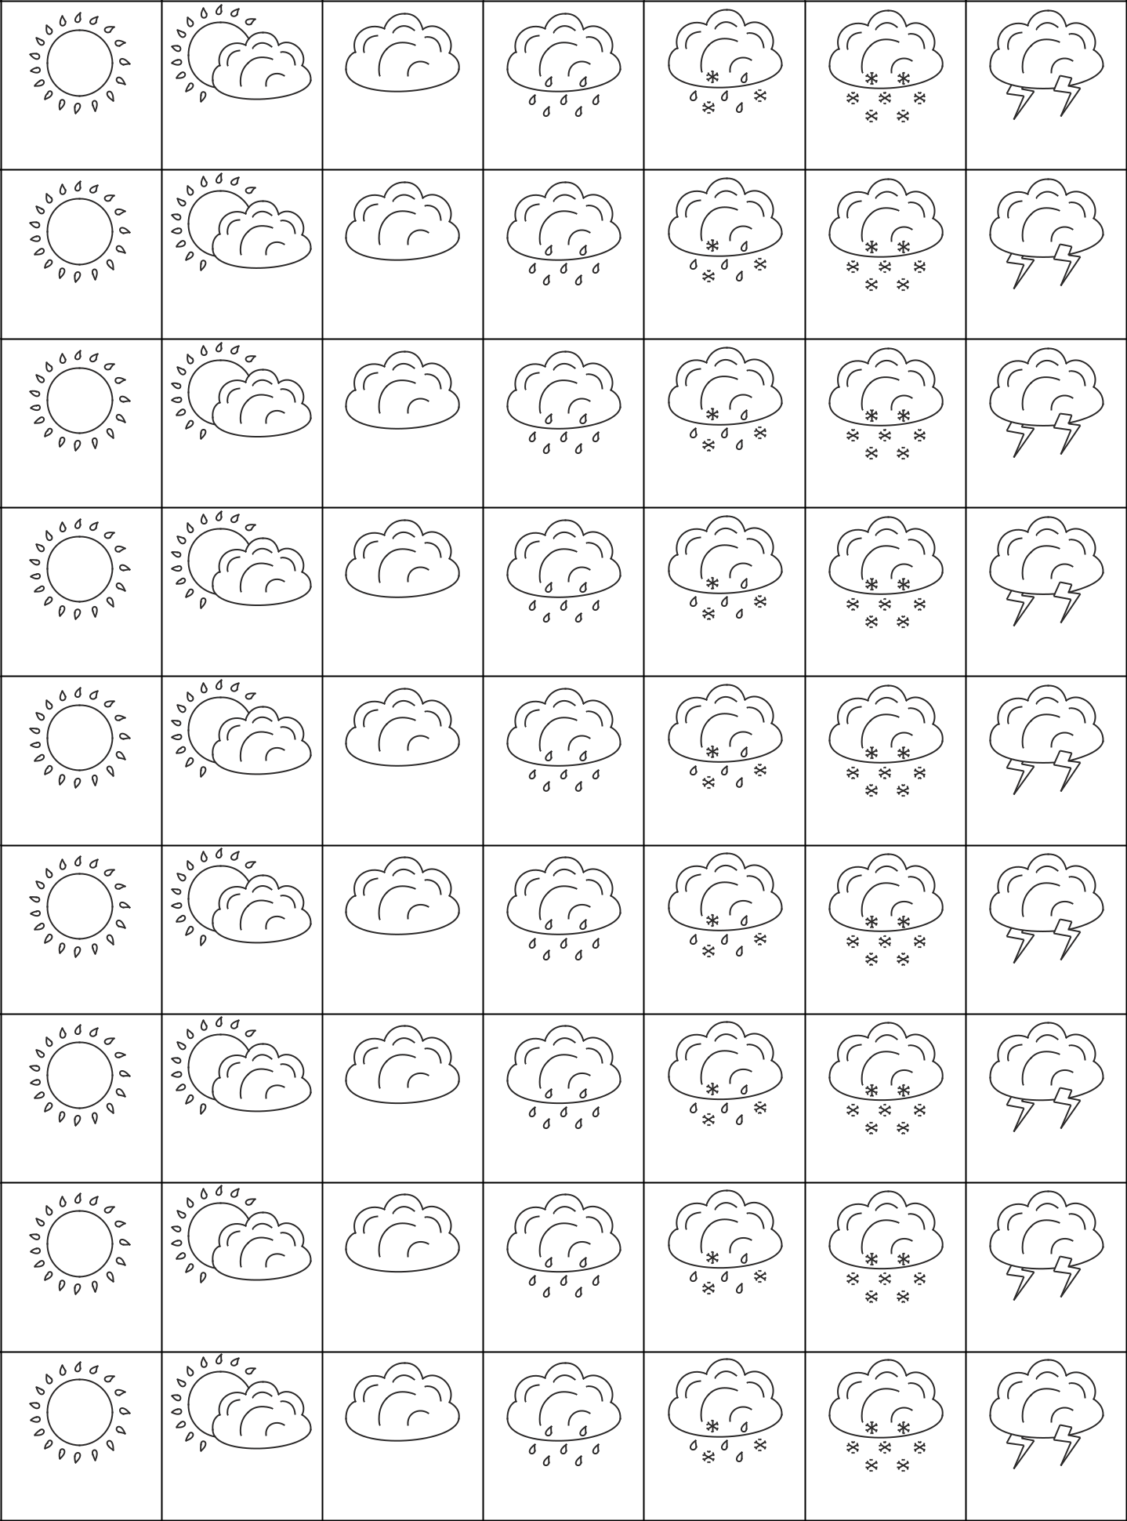

**Kolorowe symbole pogodowe do wycięcia i naklejania na kalendarz**

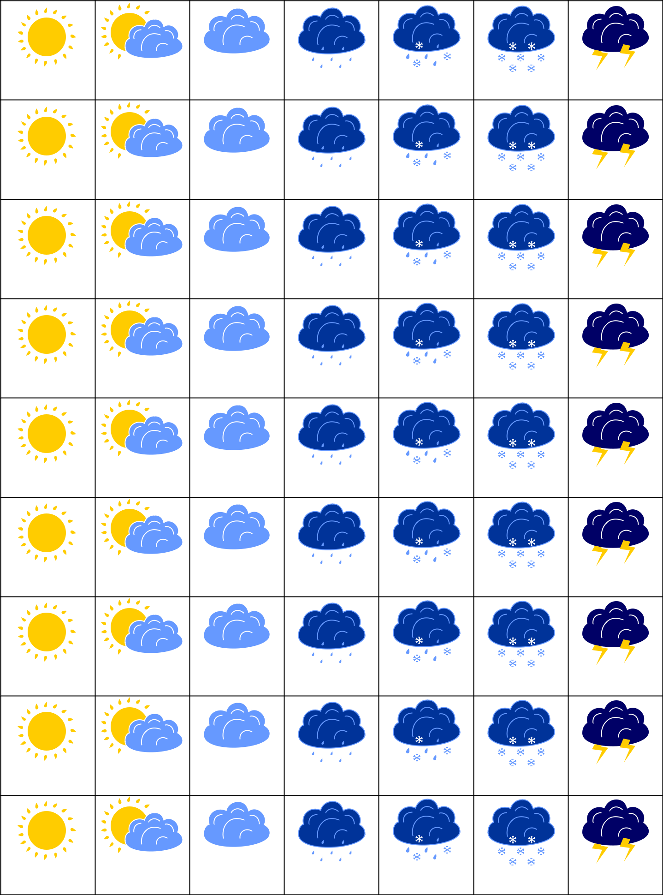

|  |  |  |  |  |  |  |  |  |  |  |
| --- | --- | --- | --- | --- | --- | --- | --- | --- | --- | --- |
|  |  |  |  |  |  |  |  |  |  |  |
|  |  |  |  |  |  |  |  |  |
|  |  |  |  |  |  |  |  |  |
|  |  | | |  |  |  |  |  |
|  |  |  |  |  |  |
|  |  |  |  | | | |  |
|  |  | | |

**Drogie Dzieci. W miarę możliwości proszę wydrukować obrazki, obliczyć działania z wykorzystaniem konkretów i pokoloruj obrazki według wzoru.**

**Kolorowanka matematyczna dla chłopców.**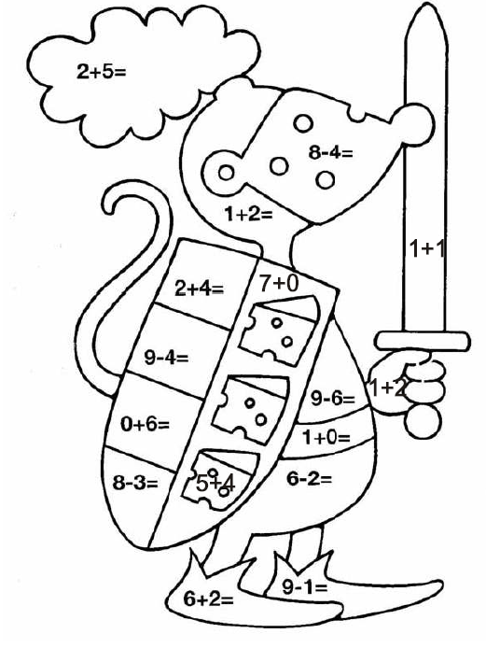

|  |  |
| --- | --- |
| **Liczba:** | **Kolor** |
| **1** | **czarny** |
| **2** | **szary** |
| **3** | **kremowy** |
| **4** | **pomarańczowy** |
| **5** | **czerwony** |
| **6** | **fioletowy** |
| **7** | **niebieski** |
| **8** | **jasnozielony** |
| **9** | **ciemnozielony** |

**Kolorowanka matematyczna dla dziewczynek**

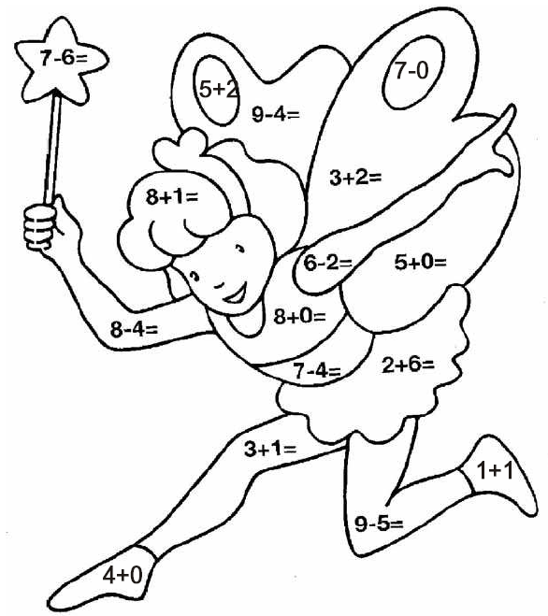

|  |  |
| --- | --- |
| **Liczba:** | **Kolor** |
| **1** | **żółty** |
| **2** | **brązowy** |
| **3** | **pomarańczowy** |
| **4** | **kremowy** |
| **5** | **różowy** |
| **6** | **fioletowy** |
| **7** | **czerwony** |
| **8** | **niebieski** |
| **9** | **zielony** |

**Kochane Przedszkolaki pamiętajcie, że za ładnie wykonaną pracę Wasi Rodzice mogą Was nagrodzić uśmiechniętą buźką. ☺ Powodzenia!**